Муниципальное общеобразовательное учреждение
средняя общеобразовательная школа №42

Урок физики с использованием дистанционных технологий
по теме: «Газовые законы»

Разработчик: учитель физики
Голозубова Ольга Николаевна

2022

Каждый участник образовательного
процесса сам решает, идти в ногу с будущим
или вышагивать пятками назад.

А. Гин

Согласно статьи 16. ФЕДЕРАЛЬНОГО ЗАКОНА РФ "ОБ ОБРАЗОВАНИИ В РОССИЙСКОЙ ФЕДЕРАЦИИ", N 273-ФЗ п.1. «Под дистанционными образовательными технологиями понимаются образовательные технологии, реализуемые в основном с применением информационно - телекоммуникационных сетей при опосредованном (на расстоянии) взаимодействии обучающихся и педагогических работников».
Дистанционный урок, как и любой новый формат, требует гибкого подхода. Он строится в соответствии с теми же целями, что и очное обучение. Но форма подачи материала, форма взаимодействия учителя и обучающегося и учащихся между собой иная. Дидактические принципы, такие как научность, доступность, систематичность, последовательность и т.д. такие же, но принципы организации обусловлены спецификой, возможностями информационной среды Интернет.
В своей работе в качестве инструментов дистанционного образования я использую:
«Сферум» - информационно - коммуникационная платформа, социальная сеть образования;
«Microsoft Teams» - корпоративная платформа, объединяющая в рабочем пространстве чат, интерактивную доску и вложения;
«Coreahh.ai» - платформа для онлайн обучения;
«LearningApp.org» - онлайн - сервис, конструктор для создания интерактивных учебных модулей по разным предметным дисциплинам для применения на уроках и во внеклассной работе.
«Learnis» - образовательная платформа, универсальный инструмент созданий учебных веб - квестов, викторин и интеллектуальных онлайн - игр.

Технологическая карта урока с применением дистанционных технологий
Учитель: О.Н. Голозубова
Предмет: физика
Класс: 10
Урок 1. 30 минут
Тема урока: Газовые законы
Этап урока | Содержание педагогического взаимодействия |  | Планируемые результаты | Время
 | Деятельность учителя в образовательной среде | Деятельность обучающегося в образовательной среде
I. Организационный | - В Девнике.ру ссылка на онлайн урок образовательная платформа «Сферум». В группе WhatsApp время урока, ссылка.  - Мотивация к учебной деятельности Слайд 1  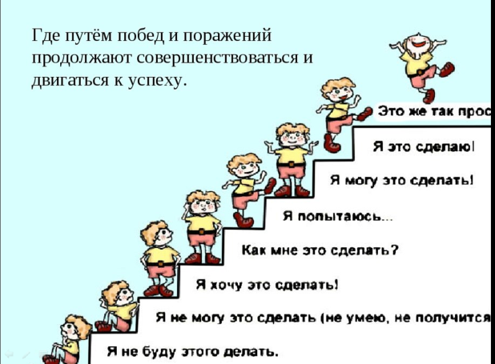  - Приветствие учеников | Обучающиеся проходят по ссылке, получают доступ, настраивают камеры, микрофоны. Организовывают рабочее место, настраиваться на познавательную деятельность. | Личностные:  самостоятельность в приобретении новых знаний и практических умений;  Реулятивные:  волевая саморегуляция.  Коммуникативные:  планирование  сотрудничества с учителем и со  сверстниками. | 2 мин
II. Актуализация знаний | Проведение квест «Бомбическая комната» по теме: «Уравнение Менделеева - Клайперона» на платформе «Learnis».  Прямая ссылка: https://www.Learnis.ru/653244/  Номер игры: 653244  Необходимо решить 3 задачи, кодом от двери является последовательность ответов на поставленные задачи. (13004)  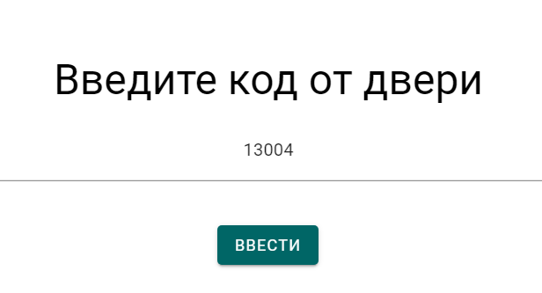 | Обучающиеся проходят по ссылке, выполняют задания, активируют таймер.  Повторяют уравнение состояния идеального газа, уравнение Менделеева –Клайперона,  Применяют закон на графических и расчетных задачах. | Логические:  анализ, сравнение, синтез.  Регулятивные:  формирование умений структурировать знания и общеучебные умения, ориентация в своей системе знаний, контролировать и оценивать процесс и  результат деятельности.  Предметные:  умение применять теоретические знания на практике, решать физические задачи  на уравнение состояния идеального газа; | 5 минут
III. Постановка учебной задач | Создать проблемную ситуацию, подтолкнуть обучающихся к осознанию необходимости в получении новых знаний.  - Что является объектом изучения МКТ? (Идеальный газ.)  - Для того чтобы описать состояние идеального газа, используют три термодинамических параметра. Какие? (Давление, объем и температура.)  - Дайте формулировку греческому слову «изос», воспользуйтесь любой поисковой системой. (Постоянный)  - Как вы думаете, как будут меняться при сжатии газа давление и объем, если температура постоянна?  -Как будут манятся температура и объем при расширении газа, если оставить давления без изменения?  - Как будут меняться давление газа и температура при нагревании если оставить без изменения объем?  Сформулируем цель урока и дадим нашему уроку название. | Размышляют.  Отвечают на вопросы учителя. Выдвигают гипотезу.  Формулируют тему и цель урока. | Личностные:  формирование целостного мировоззрения, развитие самостоятельности в приобретении новых знаний и практических умений  Регулятивные:  освоение приемов целеполагания как постановки учебной задачи,  планирование,  прогнозирование, постановка и формулировка проблемы,  умение осознанно и произвольно строить  речевые высказывания, формирование умении структурировать полученные ранее знания,  Предметные:  формирование целостной научной картины мира, представлений о закономерностях макропараметров и микропараметров МКТ | 3 минуты
IV.  Изучение нового материала | 1. Изучают видео https://rutube.ru/video/d868101dc599ae9f16614476fc90afbb/  2. Заполняют лист-опору § 54 В.А. Касьянов ФИЗИКА 10 класс  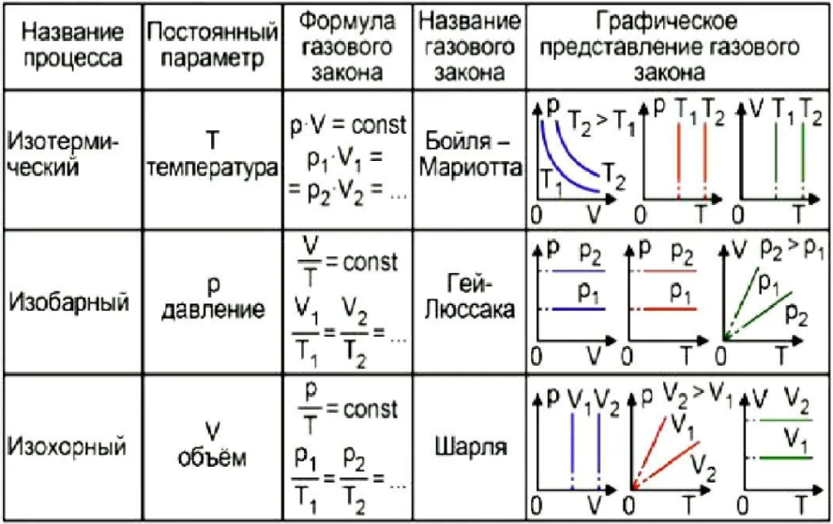  3. Высылают учителю | Просматривают видео. Заполняют таблицу. | Коммуникативные:  планирование  учебного  сотрудничества  Регулятивные: поиск и выделение  необходимой  информации,  построение  логической  цепи  рассуждения. Развитие способности выделить главное из просмотренного учебного материала, систематизировать материал.  Приобретение опыта самостоятельного поиска, анализа и отбора информации с  использованием различных источников и новых информационных технологий для решения  познавательных задач;  Предметные:  формировать умение объяснять законы с молекулярной точки зрения; изображать графики процессов, используя уравнение состояния и газовые законы; | 10 минут
V.  Первичное закрепление нового материала. | 1. Совместный разбор заданий с учителем -  образовательный портал Решу ЕГЭ https://phys-ege.sdamgia.ru/test?id=7113139  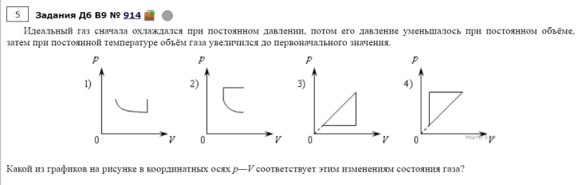  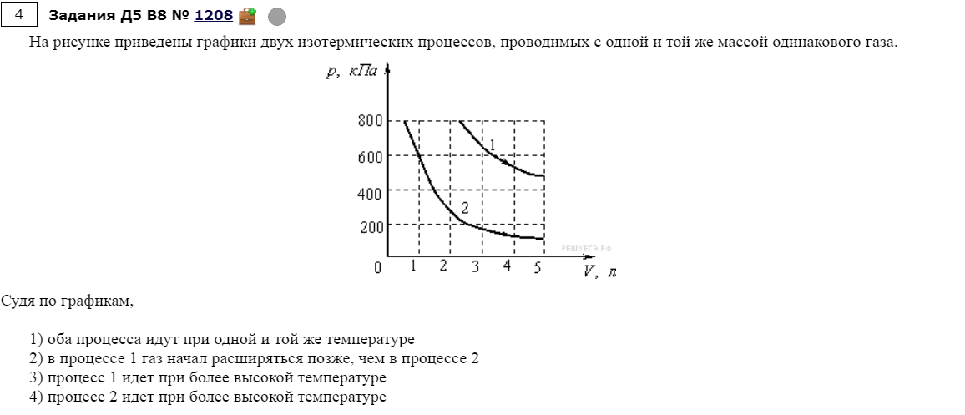  2. Самостоятельный тренинг на образовательной платформе «Learnis» - https://learningapps.org/6139988  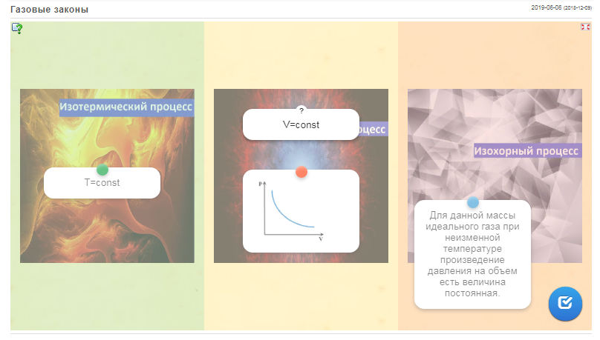 | Применяют теоретические знания на графических задачах.  Задают уточняющие вопросы. | Регулятивные:  контроль и  коррекция в форме  сравнения способа  действия и его  результата с заданным эталоном.  умение осознанно  и произвольно  строить высказывания.  Предметные:  формировать умение применять законы Бойля-Мариотта, Гей-Люссака, Шарля; изображать графики процессов. | 5 мин
V. Рефлексия | Организовать фиксацию нового содержания, изученного на уроке и фиксацию неразрешенных затруднений. Учитель задает вопросы о цели урока. Спрашивает, какой этап вызвал трудности. Проговаривает по плану новые знания, обучающиеся высказывают впечатления от урока. Отправляют смайл в общей группе мессенджера WhatsApp | Дают оценку своей деятельности, оценивают объективно свой вклад в решение задач. | Коммуникативные:  формирование умений выражать свои мысли, оценивать качество своей и общей  учебной деятельности. | 2 мин
VI. Домашнее задание | Организовать обсуждение и запись домашнего задания.  1. § 54 А.В. Касьянов ФИЗИКА 10 ккласс  2. ЕГЭ 2020. Физика. 100 баллов - Громцева О.И. https://docs.google.com/viewer?url=https%3A%2F%2F11klasov.net%2Findex.php%3Fdo%3Ddownload%26id%3D19555%26viewonline%3D1  Стр 180 задачи 31-35 | Выбор домашнего задания по уровню сложности |  | 3 мин

Используемые источники
1. ФИЗИКА 10 класс. Углубленный уровень. Учебнк -А.В. Касьянов
2. ЕГЭ 2020. Физика. 100 баллов - Громцева О.И.
3. ЕГЭ–2022, физика: задания, ответы, решения. Обучающая система Дмитрия Гущина. https://phys-ege.sdamgia.ru/?redir=1
4. Видеоуроки – Infourok https://rutube.ru/video/d868101dc599ae9f16614476fc90afbb/

